DOROSSI · Résumé de cours  Les molécules et les atomes | Matière : Physique-Chimie  Niveau : 2ème année du collège  Semestre : 1 · Durée : 2 heures

Capacités attendues
- Savoir que la matière est faite de molécules, elles-mêmes formées d’atomes.
- Utiliser les symboles et les formules chimiques.
- Représenter des molécules par des modèles.

I. Molécules et atomes
À retenir
La matière est formée de molécules. Une molécule est formée d’atomes liés entre eux.
Chaque atome est représenté par un symbole : C (carbone), H (hydrogène), O (oxygène), N (azote).

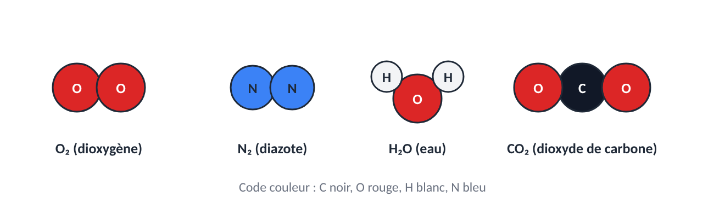
Figure 1 : modèles de quelques molécules

II. Formule chimique
À retenir
La formule d’une molécule indique la nature et le nombre de ses atomes : CO₂ = 1 atome de carbone + 2 atomes d’oxygène.
Corps pur simple : un seul type d’atome (O₂, N₂). Corps pur composé : plusieurs types d’atomes (H₂O, CO₂).

Exercices d’application

Exercice 1
Donner la composition de : H₂O ; CO₂ ; CH₄.

Exercice 2
Simple ou composé : O₂, H₂O, N₂, CO₂ ?

Exercice 3
Écrire la formule d’une molécule formée d’un atome de carbone et d’un atome d’oxygène.

Correction

Correction de l’exercice 1
H₂O : 2 H + 1 O ; CO₂ : 1 C + 2 O ; CH₄ : 1 C + 4 H.

Correction de l’exercice 2
Simples : O₂, N₂. Composés : H₂O, CO₂.

Correction de l’exercice 3
CO (monoxyde de carbone).

